Veel winkeldiefstal blijft buiten beeld; maatwerk nodig

Winkeldiefstal is een omvangrijk fenomeen. Het jaarlijks aantal waargenomen winkeldiefstallen in de Nederlandse detailhandel lag in 2024 tussen de bijna 650.000 en ruim 1.000.000. Dit is een indicatieve schatting, want het daadwerkelijk aantal winkeldiefstallen is niet exact vast te stellen. Het is hoe dan ook veel meer dan de circa 40.000 winkeldiefstallen die jaarlijks door de politie worden geregistreerd. Dit blijkt uit onderzoek dat Ipsos I&O uitvoerde in samenwerking met Bureau Beke, in opdracht van het Wetenschappelijk Onderzoek- en Datacentrum (WODC). Ipsos I&O bracht in dit onderzoek naast de omvang van winkeldiefstal, typen winkeldieven, hun werkwijzen en mogelijke oplossingen voor winkeldiefstal in kaart.

Een groot ‘dark number’
Onze indicatieve omvangschatting laat zien dat er in 2024 tussen de 647.000 en 1.019.000 waargenomen winkeldiefstallen waren in de Nederlandse detailhandel. In totaal is dit gemiddeld één winkeldiefstal per vestiging per maand. Maar dit is nog niet het hele verhaal: er vinden nog meer winkeldiefstallen plaats die ondernemers vermoeden of nooit zien. De totale geschatte omvang van winkeldiefstal is veel groter dan wat de politie jaarlijks registreert (bijna 39.000). Twee derde van de ondernemers doet geen aangifte van winkeldiefstal; zij vinden dat dit (te) veel tijd kost of toch geen zin heeft.

De jaarlijkse schade door winkeldiefstal is groot. De directe schade door verlies aan omzet en productschade door waargenomen winkeldiefstallen wordt geschat op tussen de 39 en 60 miljoen euro. Daarnaast is er veel indirecte schade door de tijd die ondernemers kwijt zijn aan het afhandelen van winkeldiefstallen (ongeveer 3 tot 4 werkdagen per jaar) en de kosten voor verstoord voorraadbeheer (tussen 114 en 157 miljoen euro).

Gelegenheidsdief slaat vaakst toe, professionele winkeldief zorgt voor meeste schade
Winkeldiefstal is wijdverspreid en komt in vrijwel alle branches van de detailhandel voor. Het type winkel en type product zijn van invloed op de aard en omvang van winkeldiefstal. Zo vindt in overzichtelijke eenmanszaken in kleinere plaatsen, waar de winkelier en klant elkaar kennen, meestal minder diefstal plaats dan in grote supermarkten in de stad met een sterk wisselend winkelpubliek. Een andere factor is de mate van overzicht in de winkel. Dure producten die gemakkelijk zijn door te verkopen, zijn vooral voor de professionele winkeldief interessant, terwijl gelegenheidsdieven zich meer richten op makkelijk te verbergen producten voor eigen consumptie.

Uit het onderzoek komen drie algemene dadercategorieën naar voren:
- De gelegenheidsdief: incidentele winkeldief die winkeldiefstal pleegt omdat ‘de gelegenheid zich voordoet’, zonder duidelijk voorbedacht plan en voor eigen gebruik.
- De meervoudige winkeldief: winkeldief die regelmatig winkeldiefstal pleegt, maar zonder een duidelijk plan, strategische hulpmiddelen of intentie om het product door te verkopen.
- De professionele winkeldief: winkeldief die stelselmatig winkeldiefstal pleegt, op een professionele en planmatige manier en met de intentie om het product door te verkopen (zoals mobiele bendes).

De gelegenheidsdief komt het meeste voor. De meervoudige winkeldief, en vooral de professionele winkeldief, pleegt echter vaker winkeldiefstal en zorgt voor meer schade.

Winkeldieven passen bepaalde werkwijzen toe voor het plegen van de diefstal, van het product verstoppen in hun zak, tas of winkelmand tot het misleiden van winkelpersoneel. Werkwijzen zijn niet statisch; winkeldieven passen hun werkwijze aan ontwikkelingen in de winkel aan, zoals de introductie van de zelfscankassa. Zeker bij de professionele winkeldief is er een ‘kat-en-muisspel’ met de ondernemer.

Externe factoren die samenhangen met winkeldiefstal
Berichtgeving in de media gaat vaak over de rol van zelfscankassa’s en prijsstijgingen bij de problematiek rondom winkeldiefstal. In het onderzoek kwamen ook het tekort aan winkelpersoneel en het feit dat de gemiddelde winkelmedewerker vaker relatief jong en onervaren is naar voren als belangrijke externe factoren. Alle partijen noemen een bredere normvervaging in de samenleving die ook zijn weerslag heeft op winkeldiefstal. Een groeiend neveneffect van winkeldiefstal is agressie en geweld door daders. Vaak is dit een poging van de winkeldief om onder de mogelijke gevolgen van de diefstal uit te komen.

Maatwerk nodig in aanpak winkeldiefstal
Op basis van het onderzoek komen we tot een vijftal maatregelen die de weerbaarheid van de Nederlandse detailhandel kunnen verhogen. Een deel van deze maatregelen richt zich op één bepaalde dadercategorie. De uitvoering ligt bij verschillende partijen. Omdat winkels verschillen in omvang en capaciteit om te investeren in maatregelen, is er geen ‘one-size-fits-all’-oplossing.

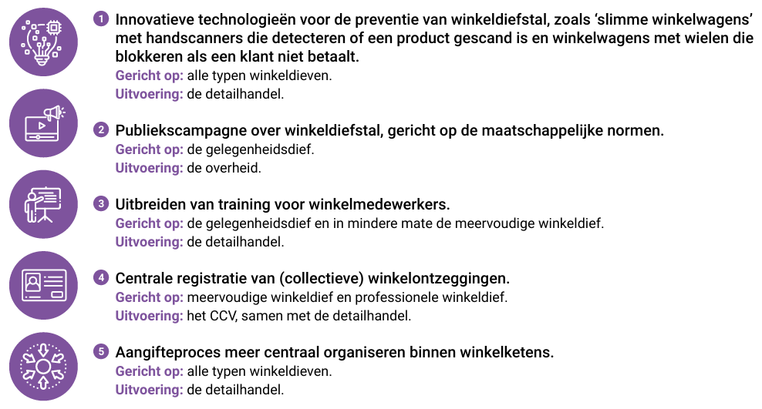
*Het CCV is het Centrum voor Criminaliteitspreventie en Veiligheid.

Aanpak winkeldiefstal gedeelde verantwoordelijkheid
De aanpak van winkeldiefstal is een gedeelde verantwoordelijk van de overheid, de strafrechtketen (de politie en het Openbaar Ministerie) en de detailhandel. Het nemen van preventieve maatregelen - die vooral zullen werken bij de gelegenheidsdief - ligt met name bij de sector. Voor de meervoudige en vooral de professionele winkeldief wordt er een (actievere) rol gevraagd van de politie en het OM, met een focus op repressie (straffen).
Onderzoeksverantwoording
Ipsos I&O voerde dit onderzoek samen met Bureau Beke uit, in opdracht van het WODC, tussen november 2024 en maart 2026. Het onderzoek bestond uit verschillende methoden: deskresearch, interviews met experts en ondernemers en secundaire data-analyse van geregistreerde verdachten van winkeldiefstal, gerechtelijke uitspraken en politiecijfers. Ook zijn er enquêtes uitgezet onder daders (n=500) en ondernemers in de detailhandel (n=1.519). Tenslotte zijn er expertmeetings gehouden. Download het rapport voor de uitgebreide onderzoeksverantwoording.

